ワーク１
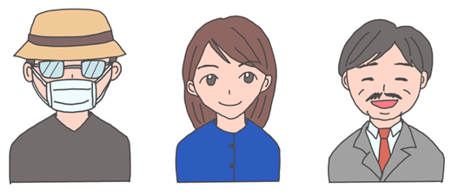
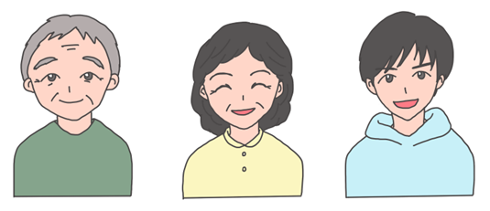
●この中で不審者だと思うのはどの人ですか？
① ② ③ ④ ⑤ ⑥

●この中で犯罪が起こりやすいと思うところはどれですか？
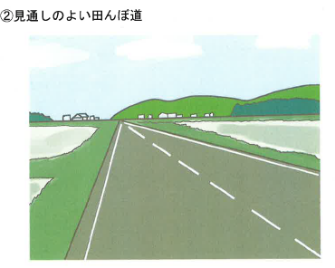
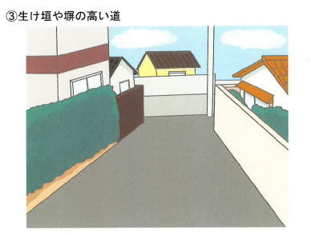
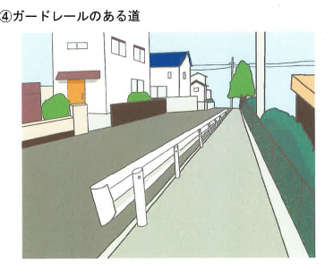
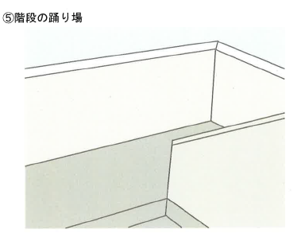
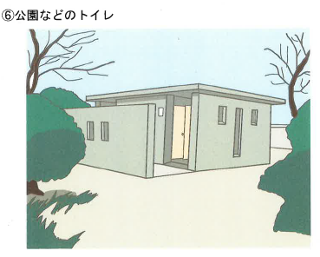
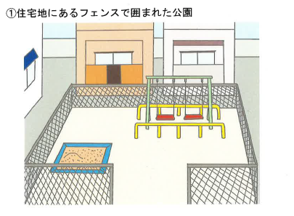
①住宅地にあるフェンスで囲まれた公園 ②見通しのよい田んぼ道
③生け垣や塀の高い道 ④ガードレールのある道
⑤階段の踊り場 ⑥公園などのトイレ

ワーク2

●子どもが犯罪に巻き込まれないよう、家庭や地域でどんなことができるか考えてみましょう。
○家庭でできること

○地域でできること

ふりかえり

●気付いたことや、やってみようと思ったことを書きましょう。

